土木新製品開発事例にかかるホームページ掲載内容
様式１
製品カテゴリー |  | 共通 |  |  |  | 道路・公園 |  | 河川・砂防 |  |  | 建築物 |  |  | その他
掲載年月 |  | 平成２１年３月
製品名及び特徴を表すキーワード |  | 「ＴＡＧＡＷＡ ＴＩＬＥ」  太陽光発電でＬＥＤが自動発光する景観照明及び災害時の誘導照明
写真
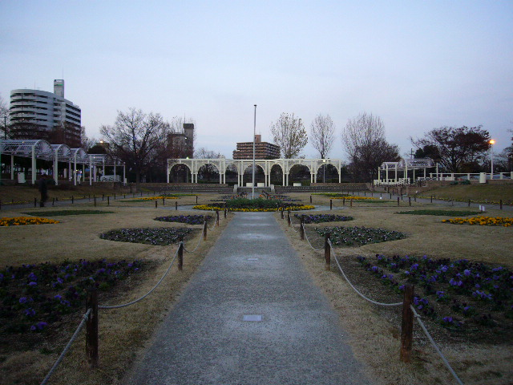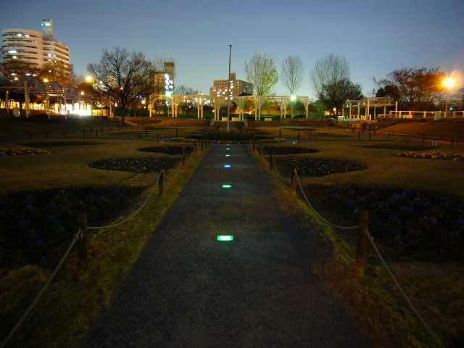
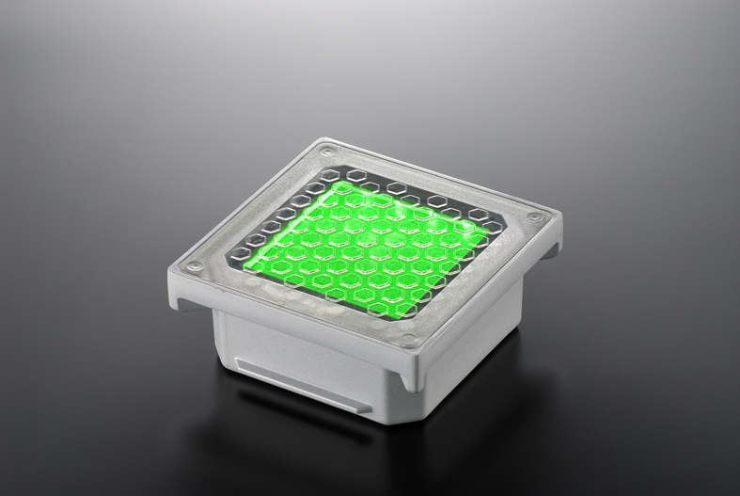
特徴・セールスポイント
・ メンテナンスフリー（電気二重層コンデンサ・ＬＥＤ採用で長寿命）
- 衝撃に強い高耐久設計
（アルミ製本体とポリカーボネート製のフタ）
- 雨水に強い防水仕様（JISC0920:8等級に準じる）
- 自動発光＆自動消灯（所定の暗さになると自動点灯し、所定の明るさになると自動消灯します）
- 施工が簡単！簡単に修理！（配線工事不要、フタを外してメンテナンス可能）
- 滑り止め加工！（フタの表面には滑り止め加工を施しています）
製品開発にあたり支援を受けた主な公的機関とその支援内容又は共同開発者

製品評価  の状況 |  |  | 富山県認定  リサイクル認定製品 |  |  |  | ＮＥＴＩＳ  登録ＮＯ  （ ） |  |  | 建設技術  審査証明済み |  |  | 特許・  実用新案権  取得済
製品区分 | 土木資材・製品 |  |  |  | 機械システム |  |  |  | 仮設材や  作業機械 |  |  | その他
会社名 |  |  |  | 株式会社リッチェル
住所 |  |  |  | 富山市水橋桜木１３６
電話番号 |  |  |  | 076-478-2177
ＵＲＬ |  |  |  | http://www. richell.co.jp/

